ÉTAPE 2 | UN JOUR, UN MÉTIER · Le tour du monde des bâtisseurs  Marrakech (Maroc) · Le maçon

Nom, prénom : | Classe : | Date :

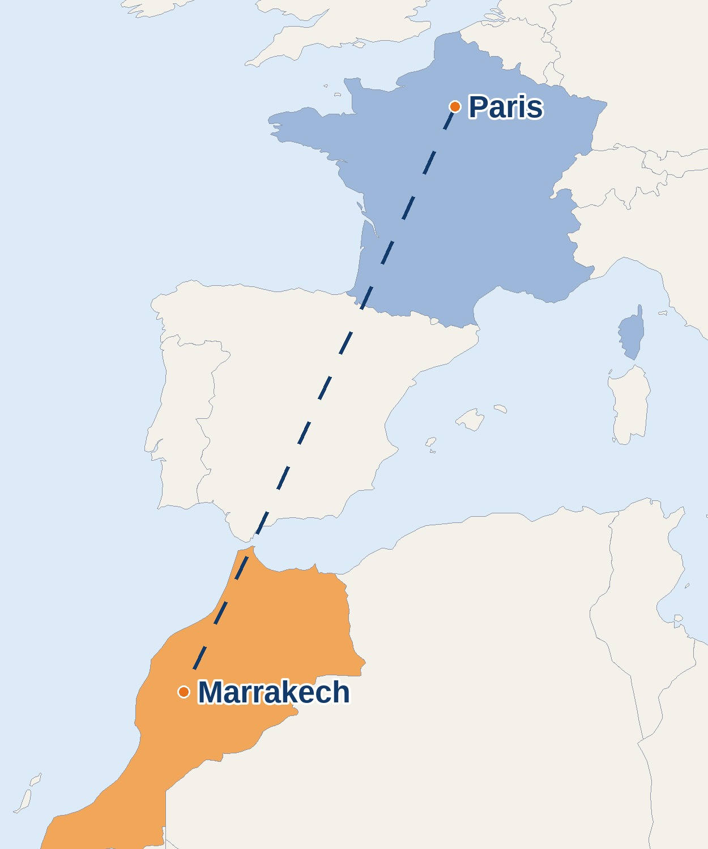 | ✈ MON BILLET D'EMBARQUEMENT  Destination : Marrakech  Pays : Maroc  Distance depuis Paris : environ 2 100 km  Langues : l'arabe et l'amazigh (on y parle aussi le français)  Pour dire bonjour : « Salam »  Monnaie : le dirham  Métier du jour : le maçon
1. Je regarde la vidéo Durée : 1 min 23. Regarde-la deux fois, puis réponds.
a) Dans quel pays se trouve Marrakech ?
☐ en Espagne ☐ au Maroc ☐ en Égypte
b) Quel est le surnom de Marrakech ?
☐ la ville bleue ☐ la ville rouge ☐ la ville blanche
c) Avec quelle matière sont faits les remparts ?
☐ de la terre ☐ du verre ☐ du métal
d) Comment s'appelle un mur fait de terre tassée ?
……………………………………………………………………………………………………………………………
e) Que fait le maçon ? Numérote les gestes dans l'ordre, de 1 à 4.
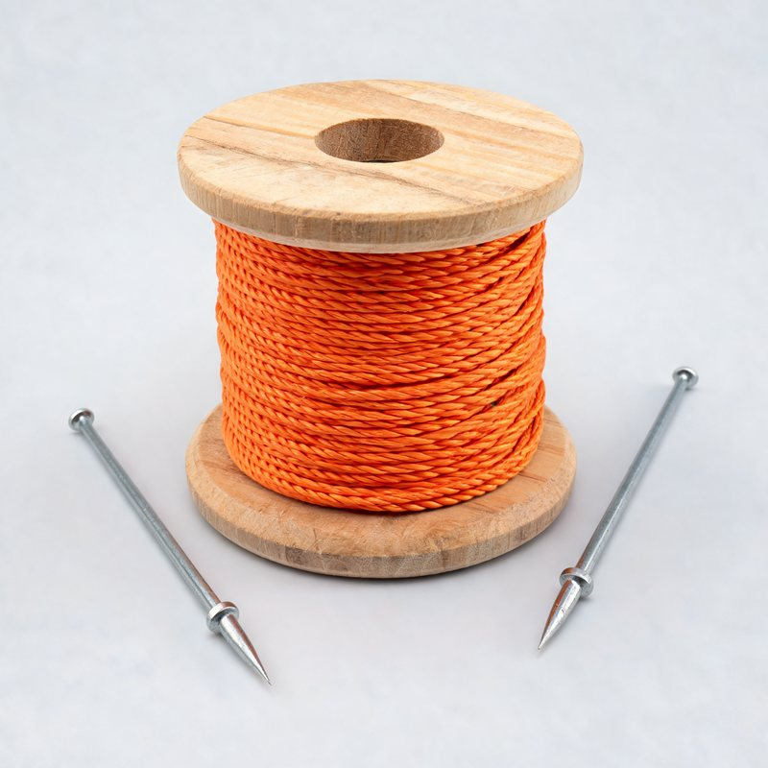  Il trace avec le cordeau.  n° …… | 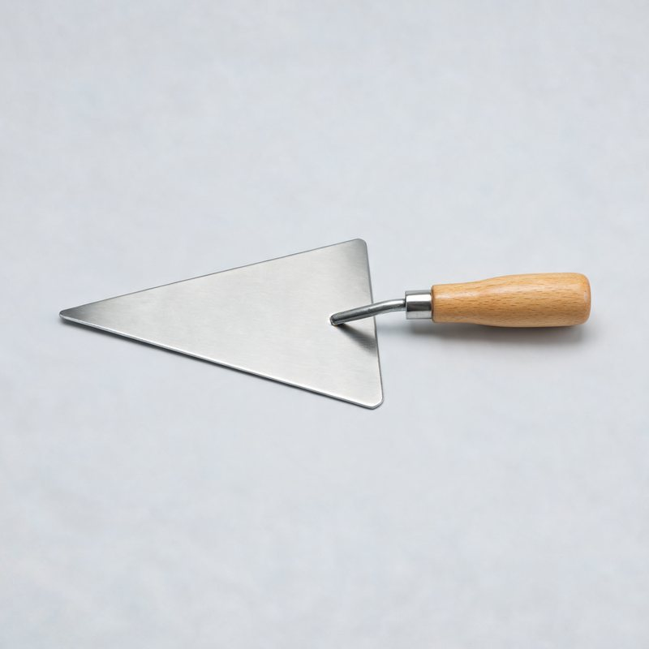  Il pose les blocs.  n° …… | 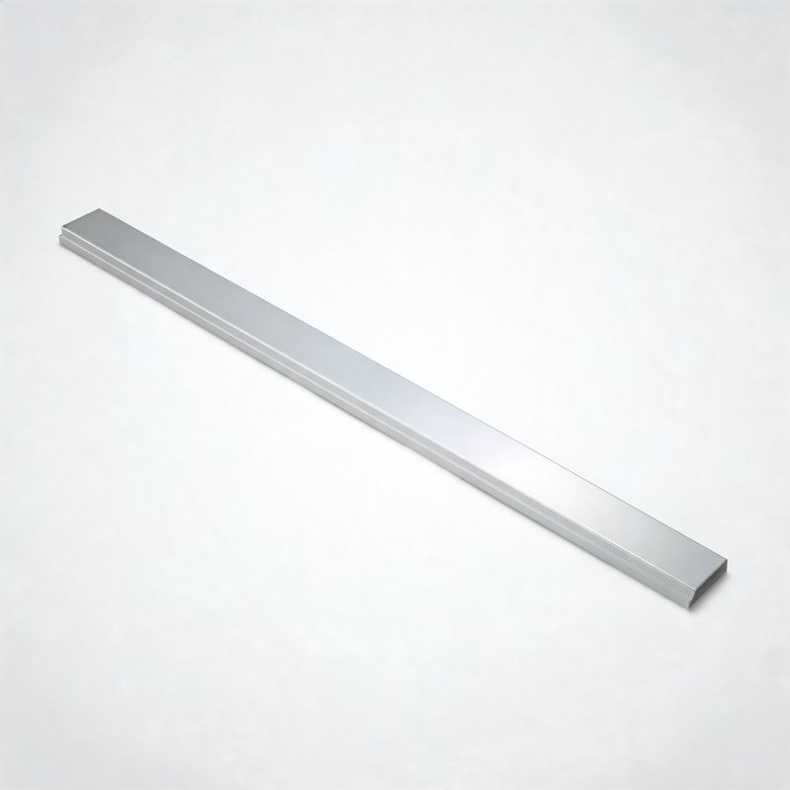  Il vérifie avec la règle.  n° …… | 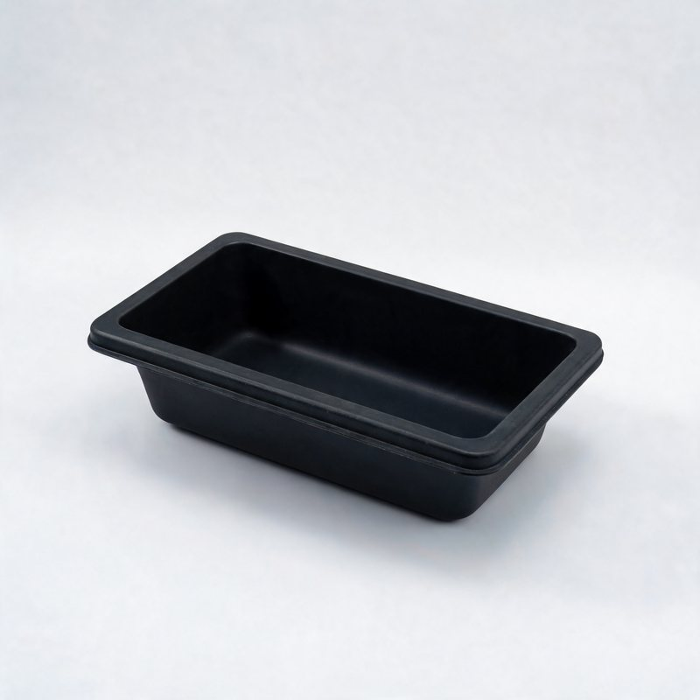  Il prépare le mortier.  n° ……
f) Quel diplôme prépare-t-on après la 3e pour devenir maçon ? Il dure combien de temps ?
……………………………………………………………………………………………………………………………

2. Je lis
Marrakech, la ville rouge
Marrakech est une grande ville du Maroc. On l'appelle « la ville rouge », à cause de la couleur de ses murs.
La vieille ville est entourée de remparts. Ce sont de très longs murs, d'environ 19 kilomètres. Ils ont été construits il y a près de 900 ans.
Ces remparts sont en pisé. Le pisé, c'est de la terre mouillée qu'on verse entre deux planches, puis qu'on tasse très fort, couche après couche.
La terre garde la fraîcheur quand il fait chaud. Aujourd'hui, des maçons réparent ces murs avec la même technique.
a) Pourquoi appelle-t-on Marrakech « la ville rouge » ?
……………………………………………………………………………………………………………………………
b) Vrai ou faux ? Coche la bonne case.
 | Vrai | Faux
Les remparts mesurent environ 19 kilomètres. | ☐ | ☐
Le pisé est fait avec du ciment. | ☐ | ☐
On tasse la terre couche après couche. | ☐ | ☐
La terre garde la chaleur quand il fait chaud. | ☐ | ☐
c) Dans le texte, trouve le mot qui veut dire « de grands murs autour d'une ville ».
……………………………………………………………………………………………………………………………
d) Que font les maçons aujourd'hui ? Recopie la dernière phrase.
……………………………………………………………………………………………………………………………
3. Je calcule
Le maçon monte un mur en pisé, couche après couche.
a) Chaque couche de terre fait 50 cm de haut. Combien de couches faut-il pour un mur de 3 m (300 cm) ?
……………………………………………………………………………………………………………………………
b) Un sac de chaux pèse 35 kg. Combien pèsent 4 sacs ?
……………………………………………………………………………………………………………………………
c) Les remparts mesurent 19 km. Un touriste a déjà marché 12 km. Combien de kilomètres lui reste-t-il ?
……………………………………………………………………………………………………………………………
d) Paris est à 2 100 km de Marrakech. Quelle distance fait-on pour l'aller et le retour ?
……………………………………………………………………………………………………………………………

4. Je trace
Voici la moitié d'un zellige, un carreau décoré du Maroc. Colorie les cases de droite pour que le dessin soit symétrique par rapport au trait rouge.  Aide : compte les cases à partir du trait rouge.  ★ Défi : le maçon monte une couche en 2 heures. Combien de temps lui faut-il pour les 6 couches ?  …………………………………………………………………  ………………………………………………………………… | 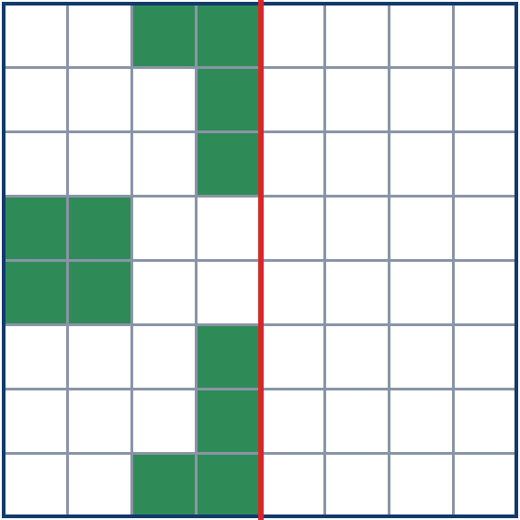
5. Mon passeport de bâtisseur
Le mot du jour : ………………………………………………  C'est un mur fait de terre tassée.  Dans ce pays, j'ai appris que :  …………………………………………………………………………………  …………………………………………………………………………………  Sur le métier, j'ai appris que :  …………………………………………………………………………………  ………………………………………………………………………………… | TAMPON · ÉTAPE 2  MAROC  Lettre mystère n° 5  C'est la 3e lettre du mot du jour.  [ ….. ]  À la fin du tour du monde, les 10 lettres forment un mot.
6. Et moi ?
Ce métier me plaît : ☐ oui ☐ un peu ☐ non
Parce que :
………………………………………………………………………………………………………………………………………………
………………………………………………………………………………………………………………………………………………
J'aimerais visiter ce pays : ☐ oui ☐ non

